关于变更中府国用（2009）第易215618号宗地规划条件公示的通告

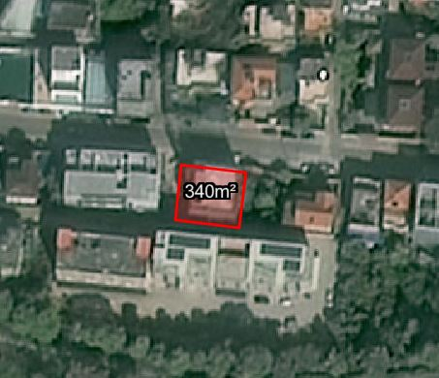
证号中府国用（2009）第易215618号宗地位于中山市东区三溪村，用地面积340平方米，土地使用权人为李作能、阮宇璇，证载用途为住宅。现建设方申请变更该宗地规划条件。
我局已受理其申请，依据城乡规划法律法规的有关要求，现对该宗地规划条件变更进行公示，公示如下：
1、属新建个人自建房，经审查土地使用权人提供的建筑方案，符合相关技术规范。总计容建筑面积≤599.34平方米（增加计容建筑面积89.34平方米），调整后容积率折合1.76。
2、建筑高度：层数不得超过四层且不大于15米，第四层只允许建梯间及辅助用房，面积不得超过基底面积的一半；建筑屋面为坡屋面时，建筑高度计算至檐口与屋脊的平均高度。
3、建筑层高：建筑首层和地下室层高不得超过5米，其它层的层高不得超过3.6米；底层客厅区域可以中空设计，中空面积不得大于首层面积的20%，中空层高不得大于8米。
4、地下室计容规定：地下室作小汽车停车库且按建筑规范设置进出口及坡道或载车电梯，地下室面积不计容；地下室作为非汽车停车用途时应计容。
5、房屋外墙皮及阳台不能超出建筑红线。建筑退让及其他未尽事宜遵循《自建房技术标准》，此外还须遵守本地块所在村庄、社区居民建房的乡规民约等有关规定。用地位于三溪村，应注重外立面设计，报建阶段提供效果图一并送审。
6、用地范围内，雨水污水分开设计。
7、涉及海岸线、河岸线，依据《中山市海岸线、河岸线退让规划管理办法（修订）》退让。
根据《中华人民共和国城乡规划法》相关规定，现就该事项予以公示，公示时间为自发布之日起十天。在公示期内如对上述事项有意见或建议，请使用真实姓名及联系方式，以书面形式反馈到以下地址：中山市兴中道2号投资大厦二楼208室，逾期视为无异议。
联系人:戴工 联系电话：0760-89817017

